analise e desenvolvimento de sistemas

victor gabriel de araujo costa

portfólio linguagem orientada a objetos:

Projeto Gerencia Banco

São Luís/MA

2024

victor gabriel de araujo costa

portfólio linguagem orientada a objetos:

Projeto Gerencia Banco.

Trabalho de portfólio apresentado como requisito parcial para a obtenção de média semestral.

Orientadora: Prof. Frank

São Luís/MA

2024

SUMÁRIO

1 INTRODUÇÃO 3

2 DESENVOLVIMENTO 4

2.1 Entidade Usuário 5

2.2 Entidade Conta Bancaria 6

2.3 Aplicação Gerencia Banco 7

3 Resultado 8

REFERÊNCIAS 9

# INTRODUÇÃO

O paradigma orientado a objetos representa uma abordagem fundamental na programação de software, onde os conceitos de encapsulamento, herança e polimorfismo são essenciais. Ao adotar esse paradigma, buscamos organizar os dados em estruturas conhecidas como objetos, que combinam estado (atributos) e comportamento (métodos), promovendo a reutilização de código e facilitando a manutenção e extensão do sistema ao longo do tempo. Este projeto oferece a oportunidade de aplicar esses princípios em um contexto prático, reforçando nossa compreensão e habilidades na programação orientada a objetos.

Este relatório apresenta o desenvolvimento de uma aplicação de gerenciamento de contas bancárias, elaborada com o propósito de solidificar os conceitos do paradigma orientado a objetos. O projeto visa permitir que os usuários realizem operações bancárias básicas, como consulta de saldo, depósitos e saques, utilizando uma interface simples e intuitiva, com a repetição das operações até que o usuário escolha encerrar o uso da aplicação.

# DESENVOLVIMENTO

Inicialmente, foi criada uma entidade para representar um usuário no sistema bancário. Essa entidade, denominada "Usuário", possui três atributos principais: Nome, Sobrenome e CPF. Além disso, foram implementados dois construtores: um construtor vazio e outro que aceita argumentos para inicializar os atributos da entidade. Adicionalmente, foram definidos métodos getters e setters para acessar e modificar os atributos, assim como métodos hashcode e equals para garantir a integridade dos objetos em estruturas de dados complexas.

Em seguida, foi elaborada a classe Conta Bancária, que engloba dois atributos essenciais: um objeto Usuário e um saldo. No construtor da classe, é passado um usuário como parâmetro, inicializando o saldo com o valor zero. Esta classe conta com os métodos de consulta de saldo, realização de depósito e saque. No contexto dos métodos de depósito e saque, são implementadas validações para evitar operações com valores negativos e impedir saques superiores ao saldo atual da conta bancária do usuário. Ademais, a classe Conta Bancária possui métodos hashcode e equals para garantir a consistência dos objetos em estruturas de dados complexas, além do método toString para facilitar a visualização dos dados da conta bancária.

Por fim, a classe Gerencia Banco desempenha um papel central na aplicação, pois é nela que a interface e o menu são implementados. Aqui, os objetos de Usuário e Conta Bancária são instanciados e é nessa classe que o usuário interage para realizar suas operações desejadas. É por meio da classe Gerencia Banco que ocorre a coordenação das funcionalidades, proporcionando uma experiência fluida e intuitiva ao usuário durante a interação com o sistema.

## Entidade usuário

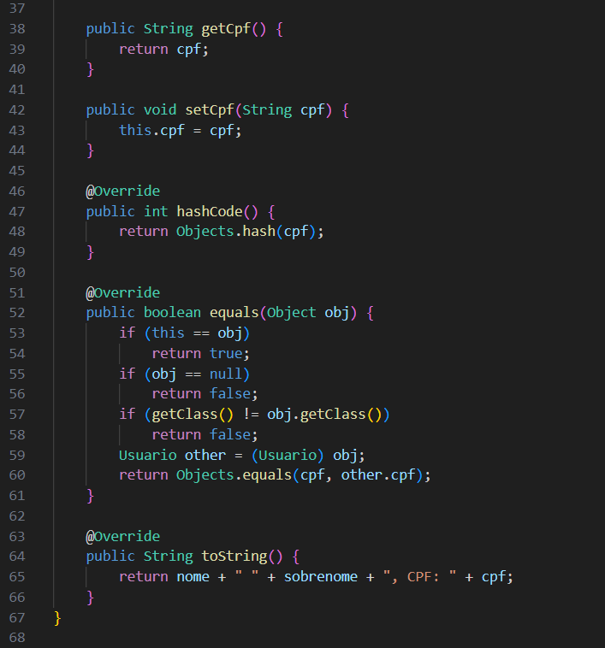

## entidade conta bancária

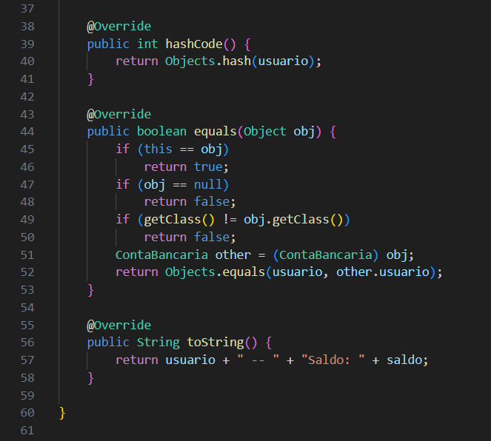

## Aplicação gerencia conta

# resultado

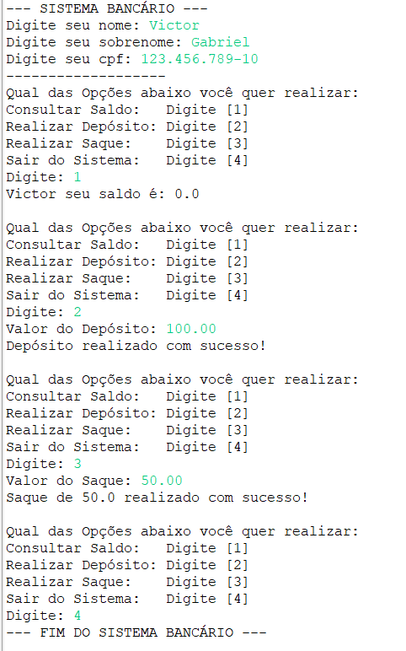

###### REFERÊNCIAS